附件1:
报名回执
姓名 |  | 公司名称
职务 |  | 手机号

附件2：
嘉宾简介

张利军

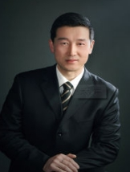
感商TQ学说创始人；
南京师范大学感商TQ研究中心主任；
近30年大学教龄，20来年经营管理实操经验，自创知名企划公司，也曾掌管员工上千人的超大型企业，20多年专注自己使命（课题）潜心研究，3年闭关修炼终获大成，攻克“赢得了一切的根本”之难题并创立“感商TQ”学说，期间演讲及课程不断，激励和改变了万千大众，被誉为当代最具自我独立思想的原创学者，以及最受欢迎的大爱善知识传播者。

